1. 다음을 계산하여라

2. 아래와 같은 회로에서 공진주파수 는 다음과 같다.

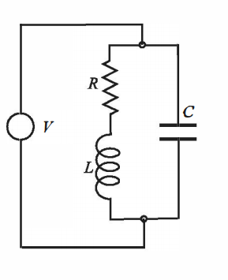

, , 일 때 공진주파수를 계산하시오.

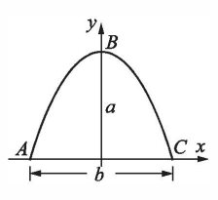3. 오른쪽 그림과 같은 호의 길이는 다음과 같이 주어진다.

1. 이고 일 때 .의 값을 계산하시오.

3. 아래의 삼각함수 간의 적분 식을 고려하여,

아래와 같은 정적분을 계산하시오.

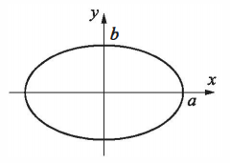4. 타원의 둘레는 다음의 공식을 이용해 근사적으로 구할 수 있다.

아래와 같이 파라미터가 주어져 있을 때 타원의 둘레를 계산하시오.

5. 739개의 사과를 54 상자에 담아야 한다. Command Window에서 명령어 한 줄로 포장 못하고 남는 사과는 몇 개인지 계산하시오. (힌트: MATLAB의 내장함수 fix를 사용하시오.)

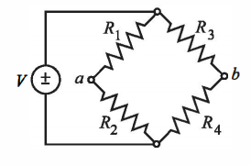6. 휘트스톤 브릿지의 점과 점 사이의 전압은 다음과 같은 공식으로 주어진다.

아래와 같이 파라미터가 주어져 있을 때 를 구하시오.